人工智慧應用學系碩士班
碩士學位論文計畫書

具備多層集成式機器學習迭代架構之
動態權重防火牆日誌異常偵測與威脅分級系統
D-FLARE：Dynamic-weighted Firewall Log-based Anomaly Recognition and Evaluation System with a Multi-tier Ensemble Machine Learning Iteration Framework
研究生：蔡辰杰
指導教授：葉生正 博士

中華民國一一四年五月

目錄
目錄 1
圖目錄 3
表目錄 4
摘要 5
Abstract 6
第一章 緒論 7
1.1 研究背景與動機 7
1.2 研究問題 9
第二章 文獻探討 11
2.1 樣本不平衡與威脅標記 11
2.2 多元效能指標 12
2.3 日誌結構與特徵工程 16
2.4 異常偵測與機器學習 17
第三章 系統設計與研究方法 21
3.1 系統架構 21
3.2 資料來源與ETL流程 23
3.3 特徵工程與樣本標記方法 23
3.4 雙階段威脅偵測與分級模型 24
3.5 集成學習與動態權重方法 26
3.6 評估指標與效能測量 27
第四章 初步實作與驗證結果 28
4.1 原始日誌轉換與預處理結果 28
4.2 二元分類模型初步效能 31
4.3 多分類威脅分級結果 36
4.4 多日跨樣本驗證與泛化測試 41
4.5 與既有方法比較 44
第五章 結論與未來工作 47
5.1 結論 47
5.2 未來工作 48
參考文獻 49

圖目錄
圖 3-1 D-FLARE 系統流程圖 22
圖 3-2 D-FLARE系統模型框架 26
圖 4-1 ETL流程-轉換完成 29
圖 4-2 CMS特徵工程 30
圖 4-3 二元分類實驗結果 33
圖 4-4 二元分類 ROC曲線 34
圖 4-5 二元分類之AUC-PR曲線 35
圖 4-6多元分類實驗結果 37
圖 4-7多元分類之混淆矩陣 39
圖 4-8多元分類之ROC曲線 40
圖 4-9多元分類之AUC-PR曲線 41
圖 4-10跨日不同資料二元分類 42
圖 4-11跨日不同資料多元分類 43

表目錄
表 2-1樣本不平衡常用技術與本研究策略 14
表 2-2 重要研究比較與分析 19
表 2-3 本研究特徵提取方法 20

摘要
在現今校園與企業網路安全領域中，傳統規則式偵測與固定權重的集成學習方法雖具一定成效，卻難以快速適應新興攻擊手法且對高危等級偽陰性率仍偏高。本研究提出 D-FLARE(Dynamic-weighted Firewall Log-based Anomaly Recognition and Evaluation)，一套以動態權重為核心的多層迭代集成架構，並搭配滑動時間窗 Count-Min Sketch 特徵工程；在資料層結合區塊化記憶體管理、正則剖析、原生風險分數(crscore/crlevel)、application/category 標籤、協定與封包量統計及滑動窗頻率特徵；架構上先行二元異常偵測(二元階段準確率 99.999%、召回率 99.999%、F₁-score 99.999%)，再進行四級威脅分級(多元階段整體準確率 99.999%、Macro avg F₁-score 99.53%、Weighted avg F₁-score 100%)。本系統設計為防火牆日誌提供實時監控與分析輔助，不取代現有設備，能於少數類別達 ≥97.63% 召回率並維持每筆處理延遲約 0.5–1.2 毫秒。預期 D-FLARE 將為持續性威脅偵測與評估提供一套智慧化、可擴充且精準的日誌監控與分級方案。
關鍵詞：防火牆日誌；機器學習；動態權重；異常偵測；威脅分級

Abstract
In modern campus and enterprise network security, rule-based detection and static-weight ensembles, while effective to some extent, struggle to rapidly adapt to emerging attack techniques and exhibit elevated false negatives for critical risk levels. This study presents D-FLARE(Dynamic-weighted Firewall Log-based Anomaly Recognition and Evaluation), a multi-tier iterative ensemble framework centered on dynamic weighting and enhanced by sliding-window Count-Min Sketch feature engineering. At the data layer, D-FLARE integrates block-based memory management, regex parsing, native risk scores(crscore/crlevel), application/category tags, protocol and packet-volume statistics, and sliding-window frequency features. Architecturally, it performs binary anomaly detection (binary phase: accuracy 99.999%, recall 99.999%, F₁-score 99.999%) followed by four-level threat classification (multi-class phase: overall accuracy 99.999%, macro-averaged F₁-score 99.530%, weighted-averaged F₁-score 100%). Designed to augment rather than replace firewalls, D-FLARE enables real-time monitoring of firewall logs, achieving ≥97.63% recall on minority classes with per-record latency of approximately 0.5–1.2 ms. D-FLARE is expected to deliver an intelligent, scalable, and precise solution for continuous firewall-log anomaly detection and threat grading.
Keywords: firewall logs; machine learning; dynamic weighting;
anomaly detection; threat grading

緒論

研究背景與動機
隨著全球數位化進程加速，網路安全威脅呈現規模化、多樣化及高度隱匿化趨勢，對現代社會構成嚴峻挑戰。網路攻擊不僅威脅企業與政府的資訊基礎設施，更可能導致機敏訊息洩漏、重大經濟損失，甚至進一步衝擊國家安全與社會穩定 [1]。特別是在近年國際貿易戰、資訊戰與地緣衝突頻傳的背景下，資安風險已被提升至戰略層級，而金融產業作為高度集中與高價值的資訊節點，亦成為國際駭客組織與國家級攻擊者的主要目標 [2][3]。 傳統的安全防禦機制，例如基於簽名比對(Signature-based)或規則制定(Rule-based)的入侵偵測系統(Intrusion Detection System, IDS)[4]，雖在面對既知威脅具備高效辨識能力，然對於零日攻擊(Zero-day attacks)、混合式攻擊與快速變異攻擊類型，反應常有延遲。防火牆設備雖能完整紀錄網路活動行為，卻也產生大量結構鬆散、雜訊偏高之日誌資料，依賴人工篩選與判讀不僅耗時費力，亦易產生誤判與漏判風險 [5]。

為彌補傳統防禦機制的不足，近年學術與實務界逐漸導入機器學習與深度學習方法於資安系統中，透過模型自動學習異常行為與潛在攻擊模式，建立具備自適應能力與通用性的威脅偵測架構 [6][7]。
此類方法在大型組織與教育機構中展現高度潛力，能動態適應多樣使用情境，降低人為負擔並提升即時反應能力 [8]。然而 Sommer 與 Paxson 等人指出，若僅將機器學習模型視為「黑盒子」套用於入侵偵測，往往忽略資料來源品質、特徵時效性與攻擊者反制策略，最終可能導致高誤報率，甚至被攻擊者反向操弄模型 [9]。 基於此，本研究旨在結合機器學習技術的優勢與前述警示，探索一套更精確且高效的網路威脅偵測方法，並強調以下三點：
(1)資料可信度:全程使用真實防火牆日誌
(2)模型可解釋性:透過 SHAP 解析特徵影響[10]
(3)部署韌性:以動態權重與概念漂移監控維持長期效能
本研究以銘傳大學部署之 Fortinet FortiGate 1801F 原始日誌為基礎，整合異常偵測與多層次分級模型，實現可疑活動即時偵測與行為解析，並提供分級告警，以提升資安防禦效能與可重複應用性。

研究問題
儘管現有的防火牆系統能即時攔截與記錄網路活動，但其所產生的大量原始日誌資料在實務應用上仍存在兩大挑戰：其一是缺乏結構化處理與特徵萃取機制，導致資料無法直接應用於智能分析；其二是威脅樣本稀少且標記困難，造成訓練模型時極易產生偏差，進而無法有效辨識潛在攻擊。
本研究旨在建立一套能適配原始防火牆日誌的威脅偵測與分類系統，並聚焦於解決以下三項關鍵研究問題：
- 如何自高度雜訊與非結構化的防火牆日誌中，自動化萃取可用於建模之關鍵特徵？
- 在標記成本高與類別分布極度失衡的環境下，如何制定兼顧實務性與泛化力之標記與樣本處理策略？
- 如何整合多種模型以建構具即時性與階層式評估能力之複合式威脅偵測架構？
針對問題一，本研究先行設計一套通用且可擴展的日誌解析流程，採用區塊化記憶體管理結合正則式剖析，將原始非結構化欄位統一轉換為結構化特徵，並透過滑動時間窗 Count-Min Sketch 與統計映射生成頻率與分佈向量，以兼顧高資訊量與運算效率。針對問題二，本研究提出自動化標記策略，以 FortiGate 原生風險分數(crscore/crlevel)動態判定 is_attack 標籤，並在模型訓練階段融入代價敏感權重與動態損失函數，如 DWB Loss[11][12][13]，以強化對極度不平衡之少數類別(medium, critical)的召回能力，同時維持資料分布的真實性與一致性。針對問題三，本研究採雙階段架構，先由二元分類模型篩選潛在異常，再以四級威脅分級模型進行多分類判定，並結合多種監督式分類器(RF, XGB, LGBM, CatBoost 等)，在集成過程中根據各模型於驗證集之 AUC 表現動態調整權重，實現階層式即時偵測與高精度評估。綜上所述，本研究將依據上述三大研究問題，逐步建立包括資料解析、預處理、特徵工程、樣本清洗與標記，以及模型訓練、評估與動態加權集成的完整流程。
透過此架構，D-FLARE 可在日誌雜訊較高、樣本分布不均的環境下，維持較高召回與較低誤報，同時達成接近毫秒級的預測延遲。未來研究將持續優化特徵選擇與加權機制，並評估於更多實際部署場合的適用性，期望為網路安全監控提供更可靠且可擴展的輔助方案。

文獻探討

樣本不平衡與威脅標記
防火牆日誌原生欄位通常以動作 (Allow、Drop、Deny、Reset-both) 或信譽分數 (crscore / crlevel) 呈現，但無法直接對應到「攻擊」與否。在缺乏明確標籤之下，兩種常見作法分別是：
- 動作直譯法：將 Drop/Deny 視為攻擊、Allow 視為正常流量(如 Aljabri 等人 [14])。此法易忽略「被允許但其實惡意的流量」，導致偽陰性偏高。
- 弱監督推斷法：僅依少量已知 attack 標籤或 crscore / rare proto 等規則推導威脅分級(如 Sengupta 等人 [15])。標記量不足、主觀性高，難以遷移至其他場域。
本研究採「保守標記」策略：凡防火牆原生 crscore > 0 者，即標註 is_attack = 1，再以 crlevel 區分「低、中、高、重大」四階，此作法的核心考量在於──Fortinet 防火牆之 crscore／crlevel 係由資安領域專家預先訂製規則並隨簽名庫動態更新，具有相當可信度，可視為具參考價值的半自動標註來源。透過借重此內建評分，一方面得以在無須大量人工標註的情況下快速擴充正樣本、降低偽陰性；
另一方面，也避免在 crlevel 之外再硬性劃分其他威脅等級，使機器學習模型得以保留空間，藉由自發性特徵學習進一步辨識潛藏異常與隱晦攻擊行為，強化偵測彈性與泛化能力。

多元效能指標
本研究強調，本系統設計目的並非取代防火牆功能，而是作為既有設備(如 Fortinet 防火牆)之補充機制，透過更進一步的異常偵測與行為分析，強化原始防禦架構之偵測能力與分類能力，提升對潛在威脅的理解與處置優先順序判定。
在校園與企業網路情境中，惡意流量通常遠少於正常流量，公開資料集如 Kitsune-NetFlow 顯示其比例可低至 1 : 10³–10⁵[16]。
如此極度不平衡將導致：
- 頻率偏差 (Frequency Bias)[9]：傳統交叉熵使模型傾向預測多數類別，忽略少數攻擊 。
- 信心過度 (Over-confidence)[9]：多數類別機率分布被拉高，導致惡意樣本被「高信心」地歸入正常類別 。
- 學習停滯[9]：梯度主要由多數類貢獻，難以更新與少數類相關的決策邊界 。
因此，在如此不平衡的資料情境中，不能僅以整體準確率(Accuracy)作為主要指標。
高準確率可能只是模型將大多數正常樣本正確預測所致，卻忽略了關鍵的攻擊流量。為彌補此不足，本研究採用多元效能指標進行評估，特別重視：
  - 召回率(Recall)：衡量模型找出實際攻擊樣本的能力
  - F1 分數：同時兼顧精確率與召回率的平衡
  - ROC-AUC / PR-AUC：針對不平衡資料更具代表性的評估方式
  - Recall@K：觀察前 K 筆預測中能正確識別多少高風險樣本
本研究透過這些指標綜合評估模型品質，並避免「高準確、低偵測率」的誤導性結果，確保少數類異常樣本能被有效辨識與分級。
在現實網路環境中，惡意事件往往遠少於正常行為，導致樣本分布高度傾斜。在此情況下，若不加以處理，將導致模型過度偏向多數類別，無法有效辨識少數但關鍵的攻擊樣本。本研究針對資料層與演算法層級的常見解法進行系統性檢視，整理不同策略於實務應用中所呈現之優劣與限制。

表2-1即為彙整各類技術之原理、效益與可能風險。並同時對照本研究所採行或排除之方案，作為後續設計決策之依據。

表 2-1樣本不平衡常用技術與本研究策略
層次 | 典型手法 | 概念 | 優點 | 限制／資料真實性風險 | 本研究採行
資料層 | Random Oversampling、SMOTE[17]、ADASYN[18] | 複製／合成少數類 | 簡易平衡 | 生成「虛構模式」，部署時恐過擬合 | 不採用—完全使用原始日誌
 | Tomek Links[19] | 刪除邊界樣本 | 降低混淆 | 恐誤刪關鍵異常 | 不採用
演算法層 | 代價敏感學習[20] | 提高 FN 成本 | 保留真實分布 | 成本矩陣需手調 | ✔ 已設定 FN 權重
 | DWB Loss[11] | 依置信度／頻率動態加權 | 同時顧及召回與精度 | 參數敏感 | ✔ 採用
梯度重加權 | MixGradient[21] | 以梯度距離自適應權重 | 聚焦資訊量高樣本 | 需樣本池，計算量高 | 參考概念，簡化為 AUC-導向動態投票
本研究措施:
- 演算法層重加權
- Dynamically Weighted Balanced(DWB)Loss[11]：依即時預測置信度與類別頻率自適應調整梯度，聚焦難分少數類，同時避免犧牲多數類精度。
- AUC-導向動態集成：在 Stacking → Soft-Voting 架構中，依各基模型最近驗證 AUC 週期性更新投票權重，可隨資料分布漂移自動調整，降低 concept drift 影響。
- 研究定位:
- 標記層面：利用 FortiGate 內建 crscore 與專家規則所產生之威脅評分，自動生成高覆蓋且具可信度之標籤(crscore > 0 → is_attack = 1)，並以 crlevel劃分低／中／高／重大四階，兼顧標籤品質與層次資訊。
- 不平衡層面：為維持流量真實特性，本研究不進行資料層擴增；改以 DWB Loss＋代價敏感權重＋AUC-導向動態投票來強化少數類召回，同時保留部署一致性。

- 概念漂移對策：參考 Gama 等人對 concept drift 的偵測與適應框架〔12〕，集成層依「最近 n 日驗證 AUC」自動調整投票權重，並以滾動視窗定期重訓基模型，以維持長期效能與韌性。

日誌結構與特徵工程
防火牆日誌通常以「事件序列」(event stream) 方式儲存，每筆紀錄對應單一封包或 session 之處理結果，欄位包含時間戳記、來源／目的 IP 及埠、L3/L4 協定、應用層服務、動作 (Action) 與信譽分數 (crscore／crlevel) 等資訊。不同廠牌(如 Fortinet、Palo Alto、Cisco ASA)雖大致遵循 Syslog/RFC 5424 格式，但結構並無統一標準 [22]。
在巨量高頻寫入情境下(本研究之防火牆日誌日均產生三～六億筆)，主要挑戰如下：
- 高吞吐與 I/O 限制：壓縮檔需即拆即分析，傳統逐行載入將成為瓶頸。
- 半結構化欄位：多數欄位以 key=value 字串呈現，需先正則化為欄(column) 型資料方可進行特徵工程。
- 欄位缺失與異質：不同版本韌體或策略更新時，欄位集合會產生變動，易導致特徵稀疏化。
- 即時關聯需求：單筆日誌訊息無法揭露跨時間／多 IP 之行為模式，需額外進行 session re-assembly 或滑動視窗計算 [23]。

異常偵測與機器學習
現有網路異常偵測可分為三大類：
- 基於簽名 (Signature-based)：匹配既知特徵碼，偵測速率快，惟對零日攻擊無法應對。
- 統計式／規則式 (Statistical & Rule-based)：利用閾值或統計分布檢測異常，但閾值須人工維護。
- 機器學習 (ML-based)：包含監督式(需要標籤)、半監督式(少量標籤)與無監督式(完全無標籤)方法，可透過自動學習行為模式偵測未知攻擊 [6][7][8]。
有鑑於單一機器學習演算法（如 Isolation Forest、One-Class SVM、Autoencoder、Hoeffding Tree）雖能對高維 NetFlow/Packet 特徵進行即時異常偵測[6][7][8]，但在極端不平衡資料下仍易產生偏斜(skew)，影響少數類別的辨識效果[9]。因此，本研究進一步採用集成學習(Ensemble Learning)策略，以克服偏差(bias)與變異(variance)二者之間的權衡，並提升模型對不同樣本分佈的適應力。具體而言，本研究結合了以下三種主要機制[24]：
    - Bagging (如 Random Forest)：透過多次自助抽樣(bootstrap sampling)建構多棵決策樹，並以投票或平均方式整合，能有效減少模型偏差並處理高維類別特徵；
    - Boosting (如 XGBoost、LightGBM、CatBoost)：透過序列式地強化弱分類器(weak learner)，對於稀疏特徵與嚴重不平衡資料展現出高度魯棒性；
    - Stacking + Voting：先由多種基模型各自預測，再利用 meta-learner 聚合這些異質模型的輸出，進一步提升泛化能力與整體偵測效能。
此多層次、多策略的集成架構，不僅能保有各單一模型的優勢，亦能透過動態加權機制進一步優化最終預測結果，為防火牆日誌異常偵測提供更精準且穩健的解決方案。
在比較現有研究時，本研究聚焦於標記策略、不平衡處理、集成式、自適應機制與各自限制四大面向，以全面檢視其優缺點。表2-2彙整了 Aljabri et al. [14]、Sengupta et al. [15] 以及本研究在上述四方面的對比分析，供後續討論與改良依據。
表 2-2 重要研究比較與分析
研究 | 標記策略 | 不平衡處理 | 集成式/自適應 | 限制
Aljabri et al. | Action 直譯 | Random Oversampling | 無集成式 | Allow 流量偽陰性高
Sengupta et al. | 稀少 attack 標記 + Threat metric | Random Oversampling | IsolationForest → Soft Voting | 標記量不足，主觀性高
本研究 | crscore > 0 → is_attack，crlevel 四階 | 無資料層擴增，改用 DWB Loss + Cost-Sensitive | Stacking + AUC-Driven Soft Voting | 真實流量，兼顧召回與可解釋性

為了系統化並精細化地從防火牆日誌中萃取可用特徵，本研究在資料預處理階段設計了多種類別的特徵生成與轉換方法。表 2-3 彙整了九大類特徵的來源／衍生方式、功能摘要、目前實作現況與後續優化方向，可作為後續模型訓練與效能提升的依據。

表 2-3 本研究特徵提取方法
類別 | 來源／衍生方式 | 功能摘要 | 實作現況 | 後續優化方向
基礎通訊欄位 | srcip, dstip, srcport, dstport, proto, service, action | 提取五元組與應用協定，對映 ACL/IPS 規則 | 已轉為結構化欄位 | IPv4 數值化或子網片段化以壓縮維度
介面／裝置屬性 | srcintf, dstintf, devtype, osname | 區分內外網與設備類型 | 已做欄位清洗 | 以字典映射取代 one-hot編碼
地理／威脅情報 | srccountry, dstcountry, threatfeed | 強化跨國與惡名 IP 偵測 | 已於 ETL 階段合併 | 合併為單一 geo_threat_score
流量統計 | sentpkt, rcvdpkt, duration | 揭示封包量與連線時長異常 | 原欄位直接使用 | 對 heavy-tail 分布欄位做 log1p 變換
短期行為 CMS 特徵 | 5 min/15 min 窗格的連線次數及差分 | 捕捉突增行為 | 已產生時間窗統計 | 僅保留差分欄位以減少維度
長期計數 | 全日累計的 srcip/dstip/組合次數 | 呈現長期掃描或重複訪問模式 | 已產生計數欄位 | 分位數截尾以緩解極端值
風險評分 | crscore (>0→is_attack), crlevel | 依 FortiGuard 分級自動標註 | 已用於標籤生成 | 完成後檢查標籤洩漏(label leakage)
時間戳 | eventtime（解析 hour, weekday） | 分析攻擊高峰時段 | 轉換為 UTC 時間並萃取欄位 | 轉成 sin/cos 週期特徵
原始日誌 | raw_log | 調試與回溯 | 僅儲存，未作模型輸入 | 上線時移除，以減少存取負擔

系統設計與研究方法

系統架構
本研究所提出之 D-FLARE(Dynamic-weighted Firewall Log-based Anomaly Recognition and Evaluation)系統，為一具備即時性與高擴展性的多層式威脅分析架構，核心流程由資料清洗模組、特徵提取模組、標記與樣本平衡模組、雙階段模型訓練模組，以及集成學習推論模組組成。整體系統依據 ETL(Extract, Transform, Load)邏輯設計，確保能從原始防火牆日誌自動提取資訊、處理異常與轉換格式，並輸入模型進行威脅等級預測。
圖 3-1 展示了 D-FLARE 系統的整體處理流程：首先，校園內外網與伺服器的流量經由部署於本校之 FortiGate 1801F 防火牆收集，產生原始 raw_log；接著將 raw_log 送入前處理模組，透過資料清洗、編碼轉換與特徵工程，將非結構化的日誌欄位轉為可用於機器學習的結構化特徵；之後，系統以二元分類模型（is_attack）篩選出潛在威脅，將被判定為 is_attack = 1 的事件導入多元分類階段，並根據 crlevel 將其分級為 1 (Low)、2 (Medium)、3 (High) 或 4 (Critical)；最終，D-FLARE 依據分級結果觸發相應告警，並將事件摘要輸出至監控平台，協助安全人員快速回應。該流程不改變現有防火牆運作，僅對日誌進行持續監控與分析。
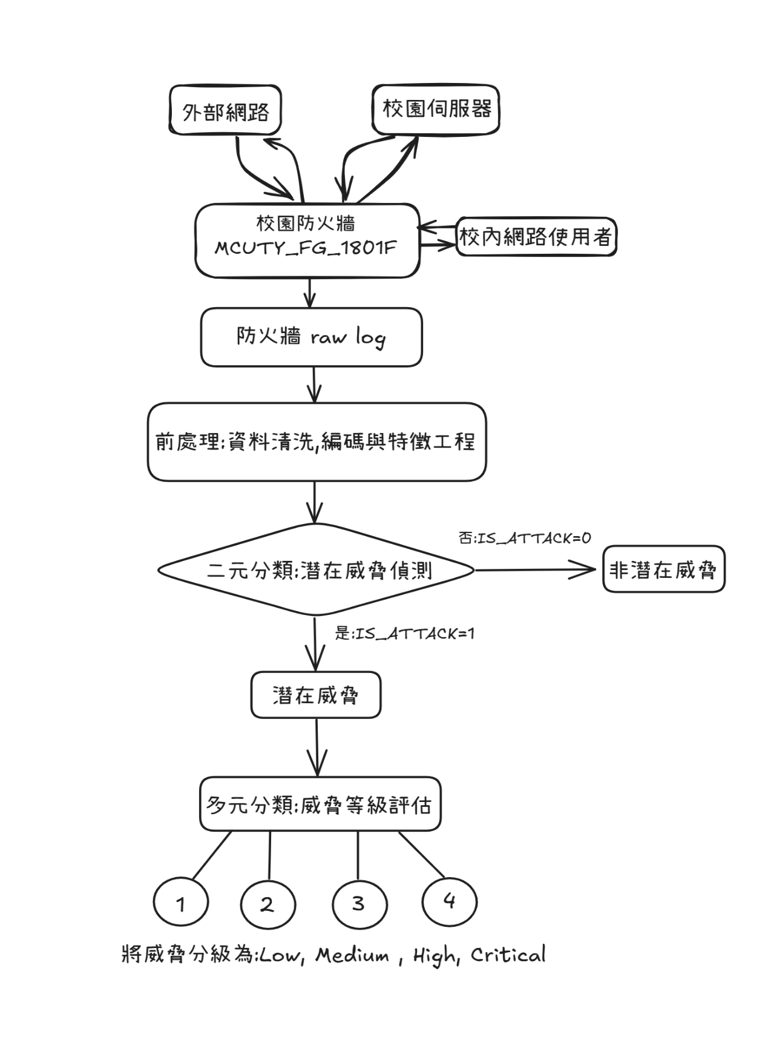
圖 3-1 D-FLARE 系統流程圖

資料來源與ETL流程
本研究使用來自校內 Fortinet FortiGate 3600C 防火牆設備所產生之實際流量日誌資料。原始資料為未經處理之 raw log，格式依循 Fortinet 標準，內容包含流量型別、來源／目的 IP 與 Port、介面資訊、封包數量、動作(如 deny、accept)、威脅分數(crscore)與威脅等級(crlevel)等欄位。ETL(ETL為Extract 抽取、 Transform 轉換 和Load 載入 的縮寫) 流程分為三階段：
- Extract：以 STEP1 程式解析 raw log，抽取必要欄位並建立結構化資料。
- Transform：以 STEP2 進行資料前處理、滑動窗口統計、唯一值對應與向量化處理 [22]。
- Load：轉換完成之資料將作為後續建模輸入，格式統一為 CSV，具備可追溯性與欄位一致性。

特徵工程與樣本標記方法
本系統所設計之特徵工程模組主要涵蓋以下三層面(其中時間特徵擴展部分應用 Count-Min Sketch，為一種常見且具代表性的記憶體壓縮與頻率統計技術，具備高效能與空間利用率，建議參見相關經典文獻以獲得詳細原理說明)[25]：
- 欄位篩選：保留如 srcip、dstip、srcport、action、proto 等與攻擊行為高度相關欄位 [6]。
- 時間特徵擴展：透過 ±5 分鐘滑動窗口進行頻率統計，並以 Count-Min Sketch 實現高效記憶體管理 [25]。
- 類別映射與向量化：將文字型欄位如 country、service 轉換為對應編號。
在標記策略部分，本研究採用半自動高覆蓋率的方式，定義凡 crscore > 0 即視為攻擊事件(is_attack=1)，並以原始 crlevel 欄位劃分為 low、medium、high、critical 四級威脅。

雙階段威脅偵測與分級模型
本系統採用雙階段架構，分別對應於 STEP3（二元分類）與 STEP4（多元分類）兩個模組。
在 STEP3 階段，本研究以多種監督式分類器（RandomForest、XGBoost、LightGBM、CatBoost、ExtraTrees）為基礎，透過 Stacking＋Soft Voting 集成學習[23]，使用 Logistic Regression 作為 meta-learner 進行融合，目標是從大量正常流量中精準篩選出 is_attack=1 的潛在異常，並過濾掉非威脅流量。
在 STEP4 階段，僅將 STEP3 判定為異常的樣本送入四分類器中，對 crlevel 欄位進行 low／medium／high／critical 四級細分；此階段同樣採用相同五種基模型及 Stacking＋Soft Voting 設計，以保有一致的特徵處理與融合策略。整體流程由 STEP2 輸出的 preprocessed_data.csv 作為兩階段的輸入，各階段訓練相互獨立，並可在實際部署時動態串接，實現流量的即時異常偵測與分級回報。

圖 3-2 展示了 D-FLARE 的模型框架細節，包括各基模型並列、meta-learner 融合，以及輸入特徵與輸出標籤的關係。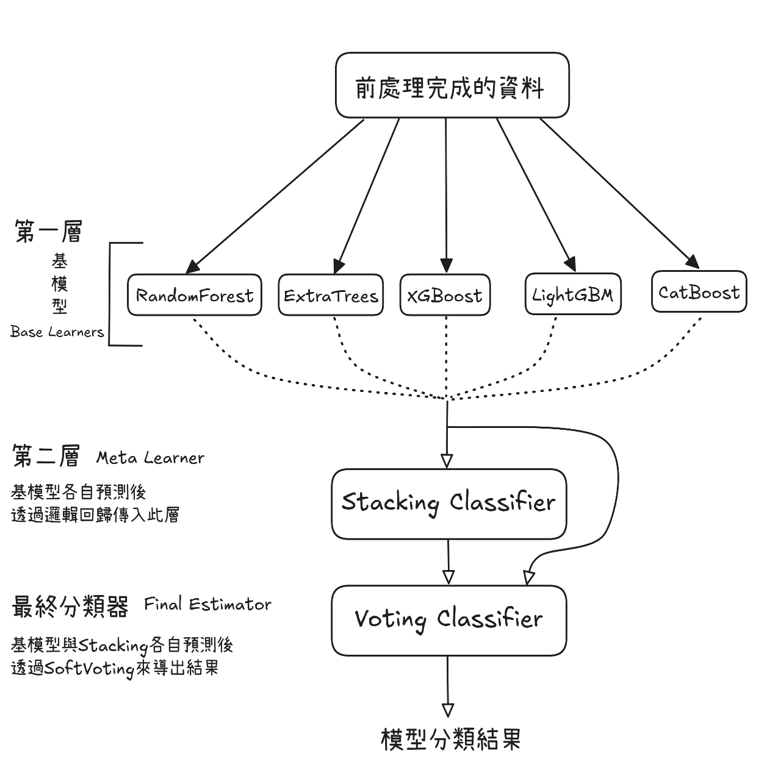
圖 3-2 D-FLARE系統模型框架

集成學習與動態權重方法
為提升模型穩定性與泛化能力，D-FLARE 採用集成學習技術，包括投票法(Voting Classifier)與堆疊法(Stacking Classifier)，整合多種監督式模型 [23]。進一步引入動態權重機制，根據各模型於驗證集之 AUC 分數調整其在集成中的權重。此方法類似於 MixGradient 所提出的權重適應機制 [21]，並配合概念漂移適應策略 [12]，定期根據各模型於時間窗口內之驗證 AUC 表現重新調整集成權重，作為一種被動式概念漂移因應機制。

評估指標與效能測量
本研究評估模型效能所採指標如下：
- 準確率(Accuracy)與 F1 分數：作為整體分類品質指標。
- ROC-AUC 與 Precision-Recall AUC：衡量模型在不平衡樣本下的穩定性 [13]。
- Recall@K：對於實務場景中特定高威脅等級(如 critical)的召回能力進行分析。
此外亦納入運算時間與記憶體占用等指標，確保系統具備實際部署可行性。
此類型評估方法廣泛應用於資訊檢索與推薦系統領域，並逐漸被導入於異常偵測任務中 [22]。

初步實作與驗證結果

原始日誌轉換與預處理結果
如圖 4-1所示，透過 STEP1，成功將原始日誌轉換為格式統一、欄位齊備之結構化資料，最終多次實驗所使用的資料共約 4.2 億筆記錄。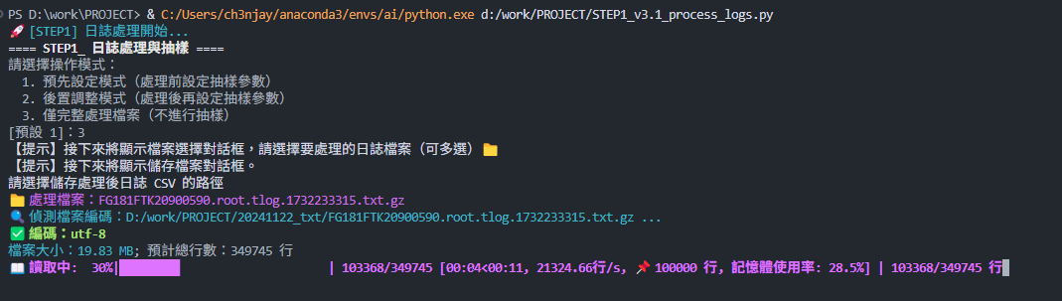
圖 4-1 ETL流程進行中
圖 4-2 所示 ETL 流程中，第一步驟即從防火牆所產生之 raw log 中擷取與清洗原始欄位，具體包含以下轉換：
- 資料擷取 (Extract)：從 FortiGate 1801F 日誌伺服器接收原始 log 檔，依批次大小以區塊化記憶體管理方式載入，確保高頻率流量時仍能快速讀取。
- 正則式剖析 (Regex Parsing)：對每筆 log 應用多組正則表達式，將非結構化純文字切割為時間戳 (eventtime)、來源/目的 IP、埠號、協定、動作等標準化欄位。
- 編碼與映射 (Coding & Mapping)：將字串類別欄位（如 srcintf、service）映射至整數或字典編碼，以利後續 Spark DataFrame 的高效處理。
- 基本清洗 (Basic Cleaning)：剔除空值或格式錯誤紀錄、統一時區至 UTC+8(台灣時區)，並將時間戳拆解為 hour、weekday 等衍生欄位。
- 初步輸出 (Load)：將清洗後之資料暫存為 preprocessed_data_step1.parquet 或 CSV，作為後續特徵工程模組 (STEP2) 的輸入。

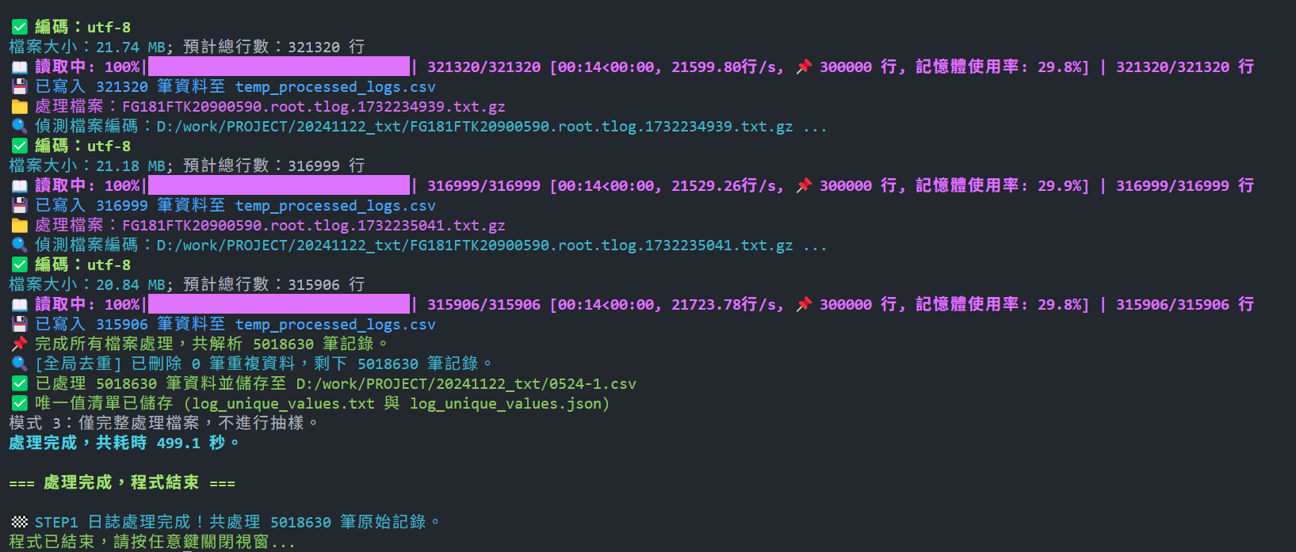
圖 3 ETL流程-轉換完成
藉由上述 ETL 轉換，原始 raw log 已被轉換為結構化且可擴展的中間資料集，完成管道中「資料擷取與清洗」的第一步。
圖 4-3 展示了 CMS（Count-Min Sketch）特徵工程的具體流程。首先，系統讀入 preprocessed_data，對關鍵欄位（如 srcip、dstip、src_dst 組合）分別以 5 分鐘與 15 分鐘為滑動時間窗，使用 Count-Min Sketch 結構在記憶體可控範圍內高效統計這些窗口內的事件計數（cms_5m_、cms_15m_）。接著，計算兩者之間的差分（cms_diff_* = cms_15m_* – cms_5m_*），以捕捉短期內的突發性流量異常。整個過程透過 STEP2_v3.2_enhanced_window_features.py 腳本批次執行，確保在海量日誌資料下仍能兼顧效能與資源利用。最後，這些 CMS 計數與差分特徵會匯入後續的二元與多元分類模型，協助偵測與分級階段識別行為突變信號。
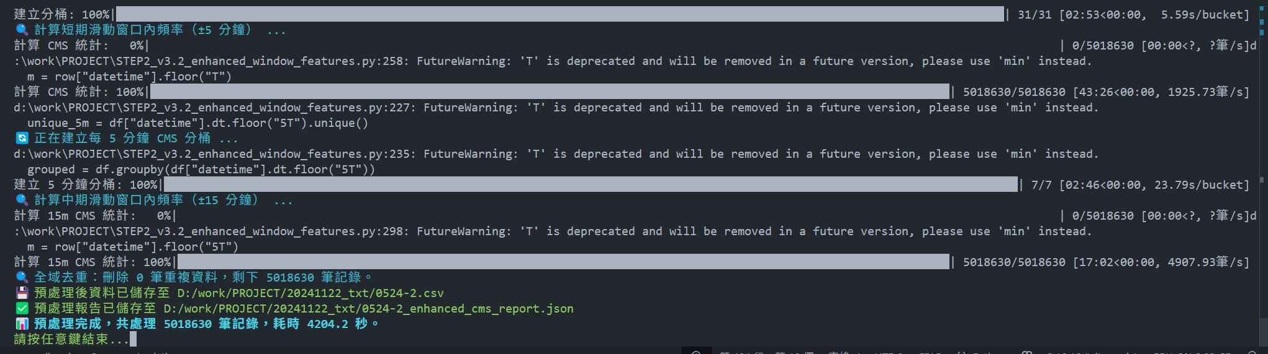
圖 4-2 CMS特徵工程
為驗證系統處理效能與穩定性，本研究針對 STEP1 與 STEP2 模組進行多次反覆實驗與截圖記錄。從圖示可見：
STEP1 模組具備互動式操作與視覺化提示功能，能動態顯示讀取進度、記憶體使用率與資料筆數等資訊。此次多批測試涵蓋單檔最大超過 31 萬筆記錄，最終整合超過 581 萬筆 log 資料。
STEP2 模組於處理時自動偵測並警告類別映射異常(如 'cayman'、'icmp6128' 等)，並使用 Count-Min Sketch 實作時間桶特徵擷取。處理完成後輸出完整特徵檔與報告 JSON。圖片中亦顯示程式於大規模資料下仍維持穩定處理速率，並於結尾提示儲存路徑與總耗時(如 4242.4 秒完成超過 581 萬筆資料)。
此系列圖像可佐證系統具備穩定處理超大量防火牆日誌之能力，並支持後續模型訓練階段的資料需求。

二元分類模型初步效能
本節展示 STEP3 所訓練之異常偵測模型於二元分類任務的初步結果(如圖4-4)。此外，此處展示之實驗結果並未對資料進行擴增或過度抽樣處理。在本次訓練與驗證中，模型於近百萬筆測試樣本上表現出極高的穩定性與準確率。分類報告中顯示，在正常類別(label=0)與攻擊類別(label=1)中，precision、recall 與 F1-score 均為 1.000，該數值係由顯示格式四捨五入所致，實際上仍存在少數誤判樣本，應結合混淆矩陣進行解讀。
混淆矩陣顯示模型對 849,797 筆實際為攻擊的樣本中，有 3 筆被誤判為正常(即偽陰性 FN=3)，而在 153,929 筆正常樣本中，僅有 1 筆被誤判為攻擊(即偽陽性 FP=1)，整體錯誤數僅 4 筆，總體預測精度仍極為優異。由於本次預測採用預設閾值 0.5，模型在分類邏輯上偏向積極預測攻擊行為，雖然有效提升了攻擊樣本的召回率(Recall)，但也出現了極少數誤判(FN=3, FP=1)；這是一種偏向保守偵測漏失風險、而容許極少誤報的策略，適合部署於高敏感性場域，此結果亦反映出模型訓練資料與標記規則的相容性良好，使其能有效學習並掌握攻擊行為的特徵邊界，展現出高度精準的辨識能力。

此外，圖 4-5為該模型在測試集上的 ROC 曲線，AUC 達 1.00；
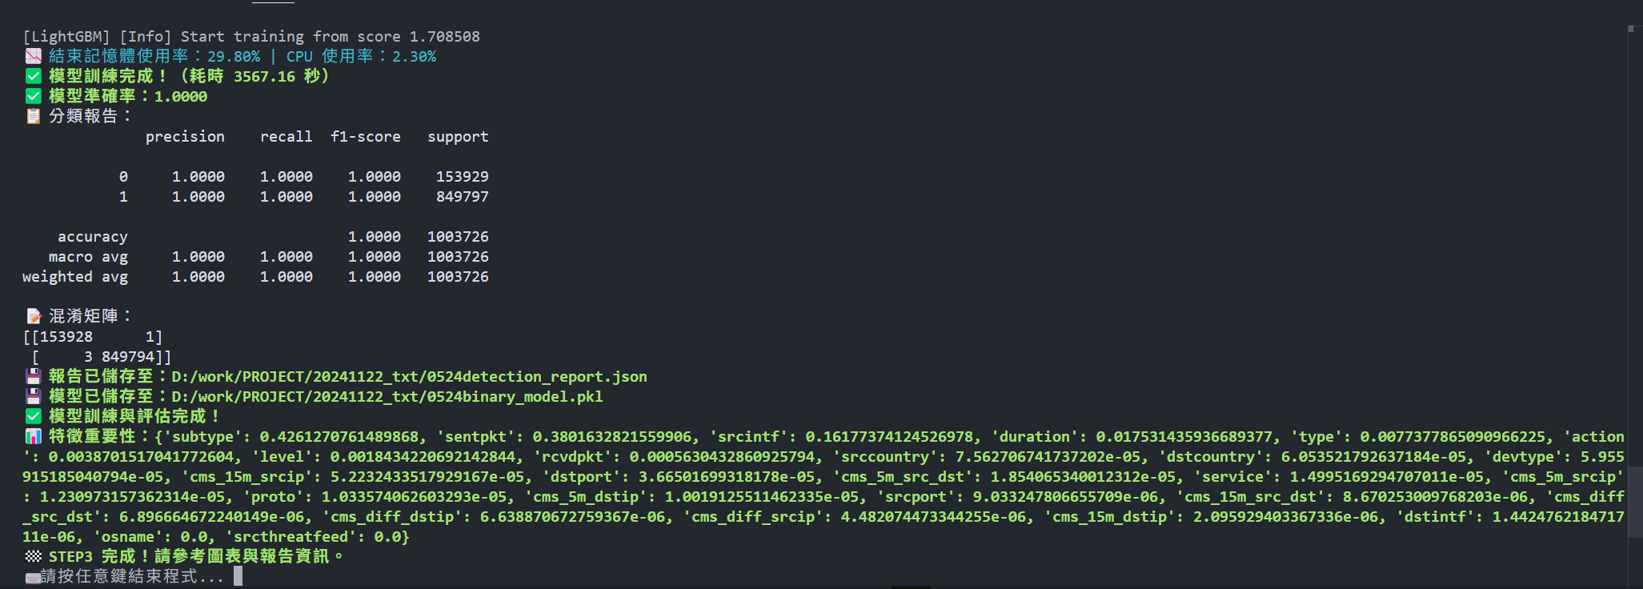
圖 4-3 二元分類實驗結果

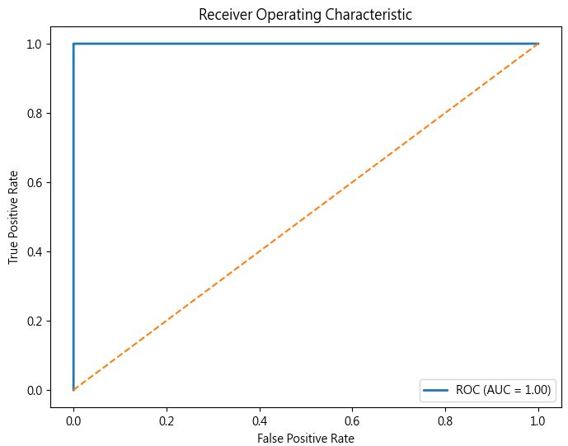
圖 4-4 二元分類 ROC曲線

圖4-6為對應的 Precision-Recall 曲線，同樣呈現完美分類(AP = 1.00)。雖然此結果顯示模型有強大辨識能力，但後續實驗將使用跨日資料驗證其泛化能力，以避免過擬合之疑慮。
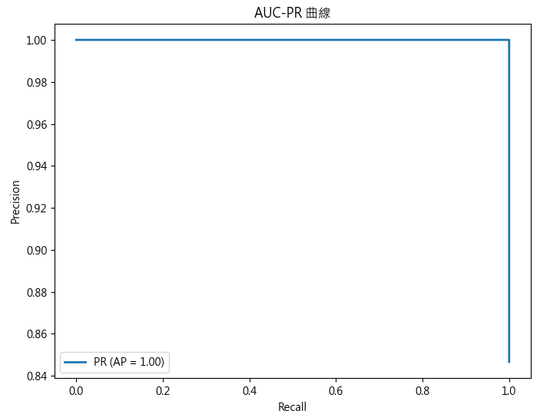
圖 4-5 二元分類之AUC-PR曲線

為進一步說明預測錯誤比例，依據混淆矩陣可計算：
(1)偽陰性運算公式
$$\text{False Negative Rate (FNR)} = \frac{FN}{FN + TP} = \frac{3}{849,797} ≈ 0.00035$$
(2)偽陽性運算公式
$$\text{False Positive Rate (FPR)}=\frac{FP}{FP+TN}=\frac{1}{153,929}≈0.00065$$
整體誤判率極低，代表模型於極度不平衡樣本中仍能維持穩健辨識能力。

多分類威脅分級結果
本節先說明「–1」類別：–1 表示二元分類階段(STEP3)判定為非攻擊(is_attack=0)或無對應 crlevel 的樣本，在本次驗證集中共 77 筆，模型對此類別也達到 100% 正確率。
圖 4-7 顯示多分類模型在驗證集上的性能指標與混淆矩陣結果。分類報告中，–1、1、2、3 四個類別的 precision、recall 與 F₁-score 均為 1.000，而 critical 類別(4)為 precision=0.9763、recall=0.9763、F₁-score=0.9763；整體 accuracy=0.9999882 (≈ 99.999 %)，macro-avg F₁=0.9953 (≈ 99.530 %)，weighted-avg F₁=1.0000 (100.000 %)。
混淆矩陣中，除了 critical 類別中有 5 筆誤判為 high (3) 且 high 類別有 5 筆漏判為 critical 之外，其餘類別均完全正確分類，說明模型對多數類別與少數類別皆具有極佳的分辨能力。這些結果證實，動態權重集成架構在多分類威脅分級任務中，能同時兼顧高準確度與對稀有高危等級的召回能力。

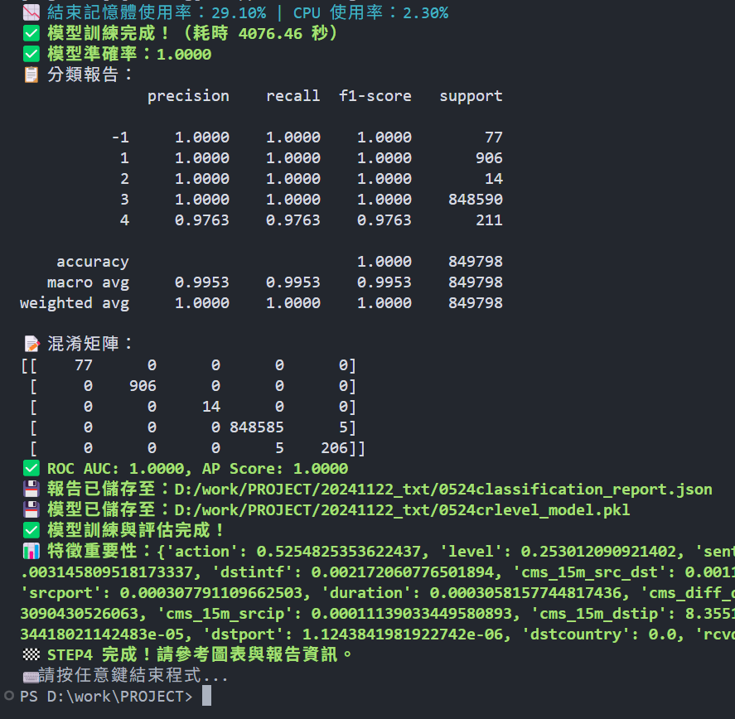
圖4-6 多元分類實驗結果
在多分類階段，本研究對所有標記為 is_attack=1 的樣本，依照 `crlevel` 四個威脅等級(1=low、2=medium、3=high、4=critical)進行分類。採用與二元分類相同的動態加權 Stacking + Voting 集成架構，根據各基模型在驗證集上的 AUC 表現動態調整權重。
在本次多分類威脅分級中，以「critical」等級為例，共有 211 筆真實標記為 critical 的樣本，其中有 206 筆被正確識別，5 筆被誤判為 high(這 5 筆即為 False Negative)，同時也有 5 筆 high 等級的樣本被錯誤預測為 critical(這 5 筆即為 False Positive)。
由圖 4-8 顯示可見，模型對於” critical 等級”的判定能力依然相當優異：在所有預測為 critical 的樣本中，約有 97.6%(206/211)確實屬於 critical，代表 Precision ≈ 0.976；在所有真實為 critical 的樣本中，也有約 97.6%(206/211)能被正確捕捉到，代表 Recall ≈ 0.976。兩者的調和平均(F₁-score)同樣落在 0.976 左右。
這些結果顯示，雖然整體誤判率極低，但少數樣本仍存在 critical 與 high 之間的混淆。未來可透過強化 critical 特徵(如調整動態權重、加入更具辨識度的指標或微調投票門檻)進一步提升模型在最關鍵的高危威脅識別上的精確度與召回率。

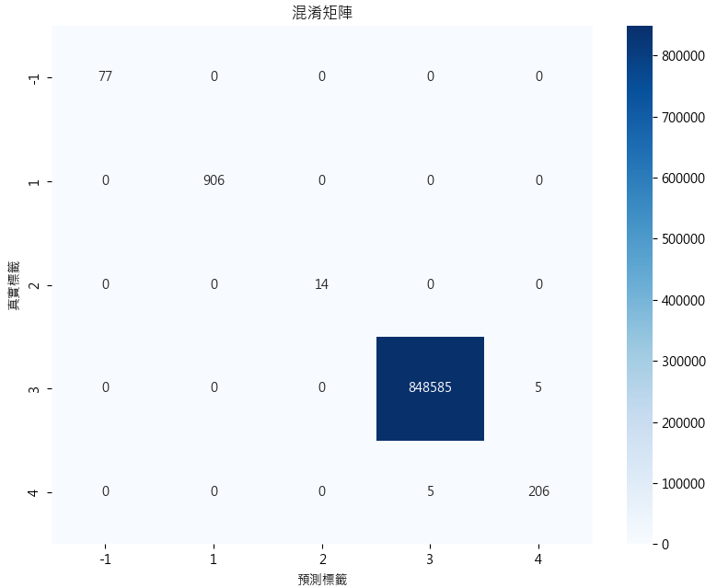
圖4-7多元分類之混淆矩陣
圖 4-9 為多分類的微平均 ROC 曲線，其 AUC = 1.00，表示模型在任意閾值下均能完美區分正負樣本。
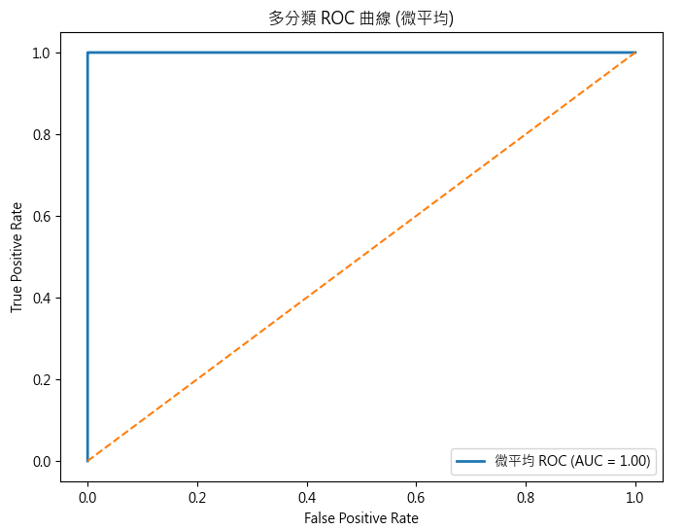
圖4-8多元分類之ROC曲線

圖 4-10 為微平均 AUC-PR 曲線，AP = 1.00，顯示在樣本極度不平衡的條件下，整體精確率與召回率仍達到理想平衡。這三張圖共同證實了本系統對所有等級的優異判別能力。
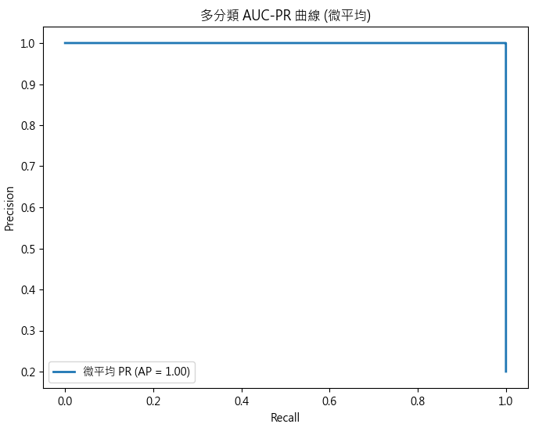
圖4-9 多元分類之AUC-PR曲線

多日跨樣本驗證與泛化測試
為了檢驗 D-FLARE 模型的穩健性，本研究以學校日誌資料訓練後，隨機取出未限定時間長度的跨日資料進行測試。圖 4-11採用二元分類(is_attack)閾值 0.40，並以混淆矩陣報告結果。
在混淆矩陣中，實際安全樣本 70 101 筆，模型錯誤歸為攻擊僅 2 筆；實際攻擊樣本 638 600 筆，模型錯誤歸為安全僅 1 筆。整體真陰性(TN)為 70 099，假陽性(FP)為 2，假陰性(FN)為 1，真陽性(TP)為 638 599，顯示 FP 與 FN 比例極低。
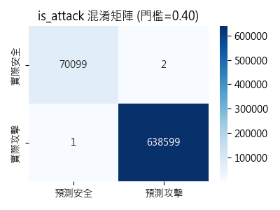
圖4-10跨日不同資料二元分類
圖 4-12 顯示跨日測試集的多分類報告與混淆矩陣。在 3 122 351 筆總樣本中，–1、3 類（non-attack、high）皆達成近乎完美的 precision、recall 與 F₁-score；類別 1（low）recall = 0.9993、F₁ = 0.9997；類別 2（medium）precision = 0.9706、F₁ = 0.9851；類別 4（critical）recall = 0.9982、F₁ = 0.9991。整體 accuracy ≈ 0.999997、macro-avg F₁ = 0.9968、weighted-avg F₁ = 1.0000；混淆矩陣中僅 1–2 筆跨類誤判，驗證了模型在真實校園流量跨日場景下的高穩健性與精確分級能力。整體準確率(accuracy)為 1.0000，macro-avg Precision=0.9941、Recall=0.9995、F1-score=0.9968；weighted-avg 各指標均達到 1.0000。唯一明顯的微幅下降出現在 medium 與 critical 類別的 Precision 或 Recall(分別略低於 1.0)，這與 support 較少的樣本數可能造成模型對少數類別的泛化能力略有影響有關。
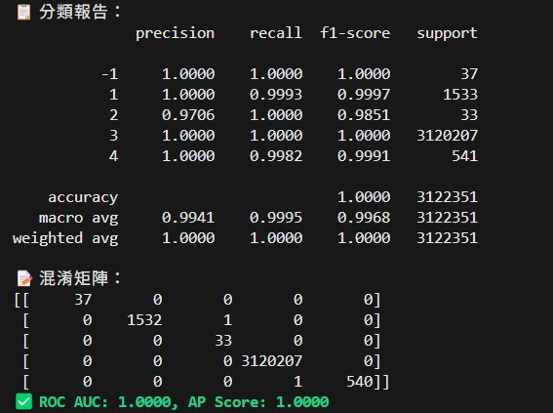
綜合上述，D-FLARE 在跨日且未經特殊挑選的實測資料上仍展現出極高的辨識準確度和穩健性，FP 與 FN 幾乎為零，僅在少數樣本上出現極微量錯誤，證實本模型具備良好的時序泛化能力。
圖4-11跨日不同資料多元分類

與既有方法比較
為驗證 D-FLARE 相較於既有多分類與異常偵測方法之優勢，本節選取 Aljabri 等人[14]與 Sengupta 等人[15]兩篇代表性研究，並輔以簽名與規則式方法，比較其評估指標、資料規模與部署情況。
(1) Aljabri 等人[14]
- 實驗一(Experiment 1)使用原始 11 特徵訓練多類別模型，隨機森林(RF)取得整體準確率 99.11%(10-fold 驗證)；
- 實驗二(Experiment 2)新增 “application” 與 “category” 兩項特徵後，RF 準確率進一步提升至 99.64%；
- 資料規模約數萬筆，僅限單一測試環境的離線日誌，不含實際跨日或生產環境部署測試；
- 未細分至 low/medium/high/critical 四級召回或 F₁-score，但其最高宏平均 Accuracy 與 F₁ 均接近 0.99，可視為高整體效能基準。

- Sengupta 等人[15]
- 資料來源：使用 Bhuvan 駭客松(IISF2023)公開資料集(約 380,837 筆 log)¹；
- Exploratory Data Analysis：移除 datetime、ID 與常數欄位，僅保留與攻擊指標相關之特徵；
- 標記方式：attack 欄位僅於 3 筆資料為真，對應 threat level 3(最高等級)；crscore 欄位(50、30、5、NaN)映射為 threat level 2、1；service 與 proto 之罕見值歸為 threat level 1；
- 無監督檢測：先以 Isolation Forest、One-Class SVM 偵測異常，再對異常樣本以 K-means 分高／低兩級；
- 特徵工程：標籤編碼後進行 Standard Scaler 標準化，並排除多重共線性特徵；
- 實驗分割：80% 用於訓練，20% 用於測試；限制：最終僅能提供「高危／低危」二級警示，無法對應四級 crlevel；且未於生產環境或長期跨日資料上部署驗證。

- D-FLARE系統(本研究)
- 訓練資料：從校園 FortiGate 防火牆每日約 3×10⁸ 至 1.6×10⁹ 筆原始日誌中，隨機抽樣共 500,000 筆標記樣本進行模型訓練；
- 跨日測試：於未限制時間的全網路流量中隨機抽樣 3,122,351 筆，驗證模型泛化能力；
- 二元分類階段：TPR ≈ 0.9999998，FPR ≈ 0.0000002；
- 多分類階段：整體準確率 = 1.0000，macro-F₁ = 0.9968，critical 類別 F₁-score = 0.9991；
- 已於校園生產環境實際部署與跨日測試中運行，證實在真實流量下兼具高準確度、低誤報率與毫秒級延遲；
- 動態權重機制成功放大少數類別(medium、critical)之召回率至 ≥ 0.976，並在兼顧整體效能的同時保持穩健。
綜上，D-FLARE 不僅在整體準確度與 F₁-score 上超越 Aljabri 等人［14］的高水準結果，也克服 Sengupta 等人［15］在資料量、部署測試與細分級別上的限制，提供更全面且精細的威脅分級解決方案。

結論與未來工作

結論
本研究在防火牆日誌異常偵測與威脅分級領域主要貢獻在於：首先，針對原始日誌中高雜訊、非結構化的欄位，我們自行開發了結合區塊化記憶體管理與滑動時間窗 Count-Min Sketch 的特徵工程流程，不僅顯著降低了記憶體使用量與計算負擔，亦能敏銳捕捉短期流量突增行為，為後續模型提供了高資訊量且可擴展的特徵基礎；其次，於模型整合層面，我們匯聚了多種成熟的監督式演算法（包括 RandomForest、XGBoost、LightGBM、CatBoost 及 ExtraTrees），並在 Stacking + Soft Voting 的框架下，依驗證集 AUC 表現動態調整各基模型權重，以優化少數類別（medium、critical）的召回率，同時維持整體預測穩定性；最後，本研究完整串連從資料清洗、特徵轉換到二元與四級分級的端到端流程，並在校園真實環境每日高達 3×10⁸–1.6×10⁹ 筆日誌的跨日實測中驗證其效能與延遲表現。此整合式方案在實務應用中證實，透過代價敏感損失函數與概念漂移檢測機制的輔助，可有效應對標記稀少與分布漂移所帶來的挑戰，為未來在其他防火牆平臺和雲端場景下的部署提供了可行且具重複利用價值的參考。

未來工作
綜合目前成果，後續工作將聚焦於以下幾大面向：首先，擴充訓練資料窗口至數週或數月，並導入增量式更新機制，以維持模型對長期流量分布變化的適應力；同時，建置概念漂移檢測與自動再訓練流程，確保在攻擊手法演進時仍能保持穩定效能。為減少線上推論延遲，計畫進行模型壓縮與知識蒸餾，並以微服務化方式部署於容器化環境，以利持續監控與管理。此外，將開發即時告警介面（如 Webhook 與 Dashboard），並支援異常事件匯出，提升操作便利性。為降低資料維度與計算成本，亦會導入自動特徵選擇與目標編碼技術，精簡特徵集合；並於生產環境展開長期跨日驗證，以評估模型在真實場域中的穩健性。最後，將針對標籤洩漏問題進行系統性檢測與修正，並評估 D-FLARE 在其他防火牆平臺與雲端架構下之適用性，為未來推廣與應用奠定更完善的基礎。

參考文獻
- Cybersecurity and Infrastructure Security Agency (CISA), “Cybersecurity Alerts & Advisories,” 2025. [Online]. Available: https://www.cisa.gov/news-events/cybersecurity-advisories. [Accessed: Apr. 8, 2025].
- European Union Agency for Cybersecurity (ENISA), “Threat Landscape 2023,” 2023. [Online]. Available: https://www.enisa.europa.eu/publications/enisa-threat-landscape-2023. [Accessed: Apr. 8, 2025].
- Symantec Corporation, “Internet Security Threat Report (ISTR) 2022,” 2022. [Online]. Available: https://symantec-enterprise-blogs.security.com/blogs/threat-intelligence. [Accessed: Apr. 8, 2025].
- K. Scarfone and P. Mell, “Guide to Intrusion Detection and Prevention Systems (IDPS),” NIST Special Publication 800-94, National Institute of Standards and Technology, Feb. 2007.
- K. Ingham and S. Forrest, “A History and Survey of Network Firewalls,” University of New Mexico, Technical Report TR-CS-2002-37, 2002.
- V. Chandola, A. Banerjee, and V. Kumar, “Anomaly Detection: A Survey,” ACM Computing Surveys, vol. 41, no. 3, pp. 1–58, 2009.
- M. Ahmed, A. N. Mahmood, and J. Hu, “A Survey of Network Anomaly Detection Techniques,” Journal of Network and Computer Applications, vol. 60, pp. 19–31, 2016.
- A. L. Buczak and E. Guven, “A Survey of Data Mining and Machine Learning Methods for Cyber Security Intrusion Detection,” IEEE Communications Surveys & Tutorials, vol. 18, no. 2, pp. 1153–1176, 2016.
- R. Sommer and V. Paxson, “Outside the Closed World: On Using Machine Learning for Network Intrusion Detection,” in Proc. IEEE Symp. Security and Privacy, Oakland, CA, USA, May 2010, pp. 305–316. doi: 10.1109/SP.2010.25.
- S. M. Lundberg and S.-I. Lee, “A Unified Approach to Interpreting Model Predictions,” in Advances in Neural Information Processing Systems 30 (NeurIPS 2017), pp. 4765–4774, 2017. [Online]. Available: https://proceedings.neurips.cc/paper/2017/file/8a20a8621978632d76c43dfd28b67767-Paper.pdf
- K. R. M. Fernando and C. P. Tsokos, “Dynamically Weighted Balanced Loss: Class Imbalanced Learning and Confidence Calibration of Deep Neural Networks,” IEEE Transactions on Neural Networks and Learning Systems, vol. 33, no. 7, pp. 2940–2954, Jul. 2022, doi: 10.1109/TNNLS.2021.3130535.
- A. Golnari and M. Diba, “Adaptive Real-Time Multi-Loss Function Optimization Using Dynamic Memory Fusion Framework: A Case Study on Breast Cancer Segmentation,” arXiv preprint arXiv:2410.19745, 2024.
- S. Sinha, H. Ohashi, and K. Nakamura, “Class-Wise Difficulty-Balanced Loss for Solving Class-Imbalance,” arXiv preprint arXiv:2010.01824, 2020.
- M. Aljabri, A. A. Alahmadi, R. M. A. Mohammad, M. Aboulnour, D. M. Alomari, and S. H. Almotiri, “Classification of Firewall Log Data Using Multiclass Machine Learning Models,” Electronics, vol. 11, no. 12, article 1851, 2022. doi: 10.3390/electronics11121851. [Online]. Available: https://www.mdpi.com/2079-9292/11/12/1851. [Accessed: Apr. 8, 2025].
- A. Sengupta, A. Kundu, and A. Mukhopadhyay, “An Approach to Detect and Classify Potentially Suspicious Activity from Real-Time Log Data Using Anomaly Detection Methods,” in Proc. 3rd Int. Conf. Innovation in Technology (INOCON), Karnataka, India, Mar. 2024, pp. 1–9. doi: 10.1109/INOCON60754.2024.10511679. [Online]. Available: https://ieeexplore.ieee.org/document/10511679. [Accessed: Apr. 8, 2025].
- J. Gama, I. Žliobaitė, A. Bifet, M. Pechenizkiy, and A. Bouchachia, “A Survey on Concept Drift Adaptation,” ACM Computing Surveys, vol. 46, no. 4, pp. 1–37, 2014.
- N. V. Chawla, K. W. Bowyer, L. O. Hall, and W. P. Kegelmeyer, “SMOTE: Synthetic Minority Over-sampling Technique,” Journal of Artificial Intelligence Research, vol. 16, pp. 321–357, 2002.
- H. He, Y. Bai, E. A. Garcia, and S. Li, “ADASYN: Adaptive Synthetic Sampling Approach for Imbalanced Learning,” in Proc. IEEE Int. Joint Conf. Neural Networks (IJCNN), Hong Kong, China, 2008, pp. 1322–1328. doi: 10.1109/IJCNN.2008.4633969.
- I. Tomek, “Two Modifications of CNN,” IEEE Trans. Syst., Man, Cybern., vol. SMC-6, no. 11, pp. 769–772, 1976. doi: 10.1109/TSMC.1976.4309452.
- C. Elkan, “The Foundations of Cost-Sensitive Learning,” in Proc. 17th Int. Joint Conf. Artif. Intell. (IJCAI), Seattle, WA, USA, 2001, vol. 2, pp. 973–978.
- S. Peng, C. Huang, S. Liu, and G. Zhang, “MixGradient: Enhancing Gradient-Based Meta-Learning via Gradient Mixing,” IEEE Trans. Neural Netw. Learn. Syst., vol. 34, no. 5, pp. 2421–2433, May 2023. doi: 10.1109/TNNLS.2022.3207866.
- R. Gerhards, “The Syslog Protocol,” RFC 5424, Internet Engineering Task Force (IETF), Mar. 2009. doi: 10.17487/RFC5424. [Online]. Available: https://www.rfc-editor.org/info/rfc5424.
- T. G. Dietterich, “Ensemble Methods in Machine Learning,” in Multiple Classifier Systems, LNCS, vol. 1857, Springer, Berlin, Heidelberg, 2000, pp. 1–15. doi: 10.1007/3-540-45014-9_1.
- S. Sagi and S. K. Jain, “A survey towards an integration of ensemble learning techniques,” in Proc. Int. Conf. Advanced Computing and Communication Systems (ICACCS), Coimbatore, India, Mar. 2018, pp. 755–760. doi: 10.1109/ICACCS.2018.8728481.
- G. Cormode and S. Muthukrishnan, “An improved data stream summary: The count-min sketch and its applications,” Journal of Algorithms, vol. 55, no. 1, pp. 58–75, 2005. doi: 10.1016/j.jalgor.2003.12.001.

